ПРЕВОЗЕНИ ТОВАРИ И ПЪТНИЦИ И ИЗВЪРШЕНА РАБОТА ПРЕЗ
ЧЕТВЪРТО ТРИМЕСЕЧИЕ НА 2023 Г. ПО ВИДОВЕ ТРАНСПОРТ
(ПРЕДВАРИТЕЛНИ ДАННИ)

Тримесечни изменения
През четвъртото тримесечие на 2023 г. се наблюдава намаление както при превозените товари от товарния транспорт - с 14.6%, така и при извършената работа - с 5.9%, в сравнение с предходното тримесечие (фиг. 1). Данните са предварителни и сезонно изгладени.

Фиг. 1. Превозени товари и извършена работа от товарния транспорт
(Сезонно изгладени данни)

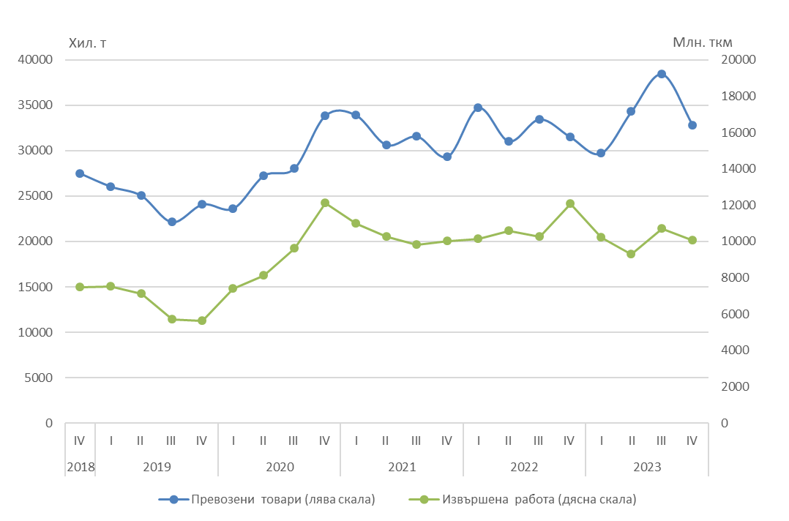

Превозените пътници намаляват с 4.2%, докато извършената работа от пътническия транспорт (сухопътен, воден и градски електротранспорт) се увеличава с 4.9% (фиг. 2).

Фиг. 2. Превозени пътници и извършена работа от пътническия транспорт
(Сезонно изгладени данни)
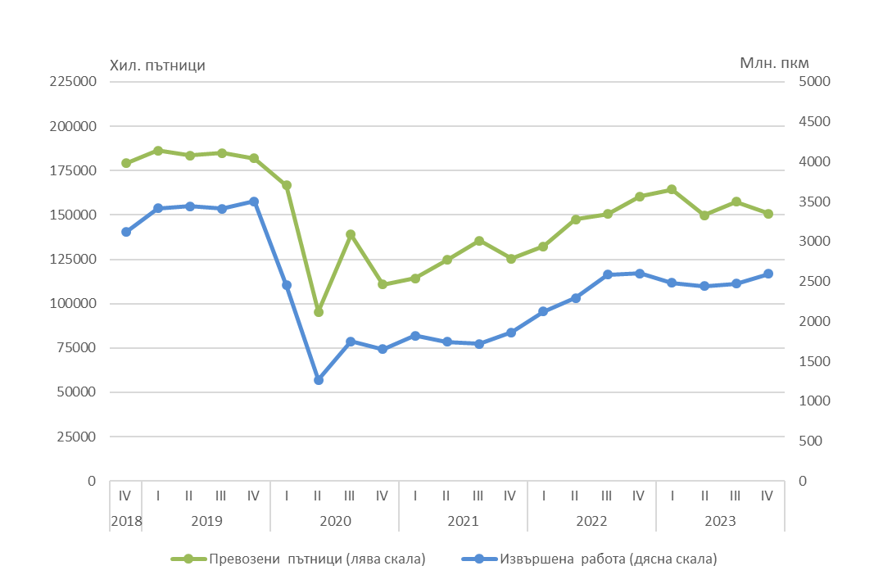
Годишни изменения
През четвъртото тримесечие на 2023 г. в сравнение със съответното тримесечие на 2022 г. превозените товари от сухопътния и водния товарен транспорт нарастват с 3.8%, а извършената работа намалява - с 16.8%. Данните са предварителни.
С 5.9% по-малко са превозените пътници от пътническия транспорт (сухопътен, воден и градски електротранспорт). При извършената работа е отчетено намаление с 0.3%.

Товарен сухопътен транспорт
Превозените товари от сухопътния транспорт през четвъртото тримесечие на 2023 г. са 31 794 хил. т, или с 3.2% повече спрямо съответното тримесечие на 2022 година (фиг. 3). Вътрешните превози нарастват с 13.3%, а международните намаляват с 11.3%.
Извършената работа е 10 361.4 млн. тонкилометра, което е със 17.3% по-малко (фиг. 3).

Фиг. 3. Превозени товари и извършена работа от
сухопътния транспорт по тримесечия

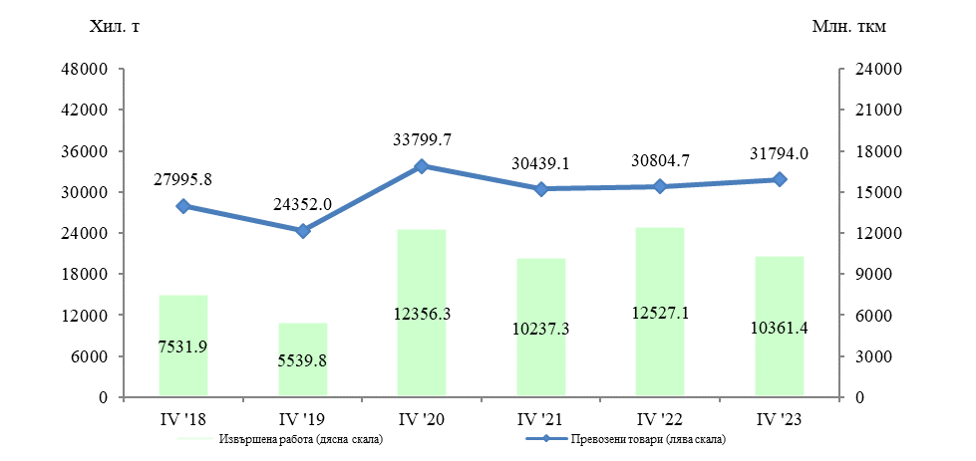

Товарен воден транспорт
Превозените товари от речния и морския транспорт са с 217.8 хил. т. повече спрямо четвъртото тримесечие на 2022 г. в резултат на по-голямото количество превозени товари от речния транспорт (фиг. 4).
При извършената работа, измерена в тонкилометри, увеличението е с 19.8%.

Фиг. 4. Превозени товари и извършена работа от
водния транспорт по тримесечия
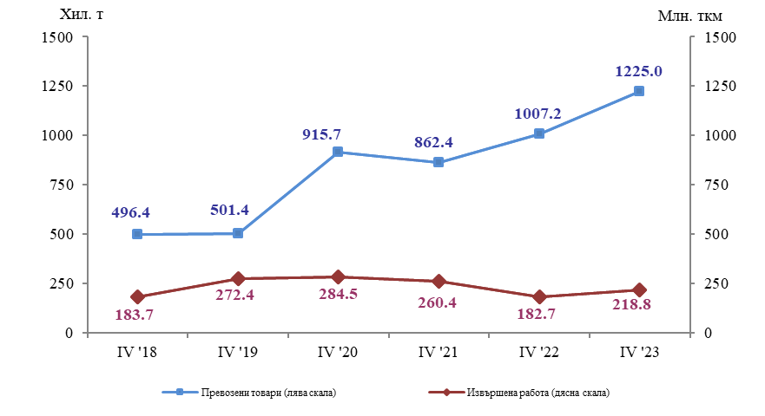

Пътнически сухопътен транспорт
Броят на превозените пътници от сухопътния транспорт е 87 837.6 хиляди, или с 5.7% по-малко спрямо същия период на предходната година (фиг. 5). Намалението при железопътните превози е с 14.3%, а при автомобилните - с 5.1%.
Извършената работа е 2 183.9 млн. пътниккилометра, което представлява понижение с 1.4%.

Фиг. 5. Превозени пътници и извършена работа от
сухопътния транспорт по тримесечия

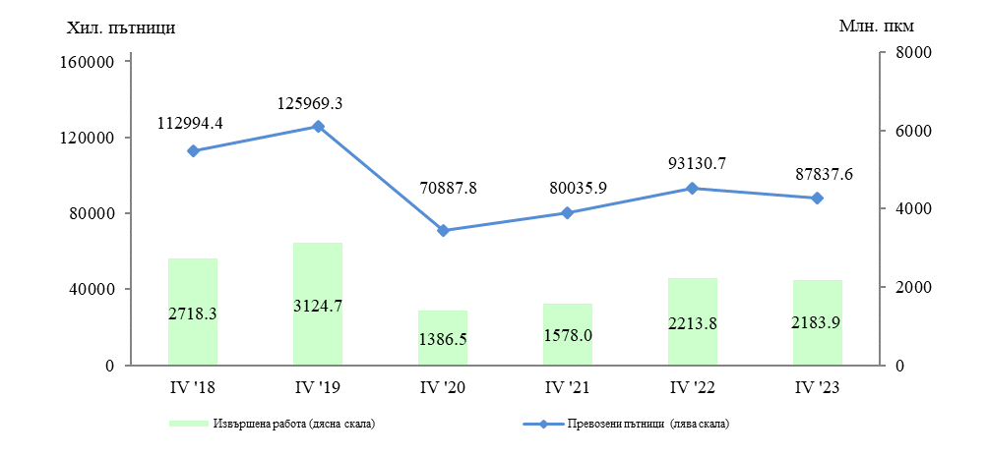

Пътнически воден транспорт
При пътническия воден транспорт се наблюдава намаление на превозените пътници с 1.8 хил. пътници, поради по-малкия брой пътници, превозени от речния транспорт. Извършената работа се понижава с 0.6% (фиг. 6).

Фиг. 6. Превозени пътници и извършена работа от
водния транспорт по тримесечия
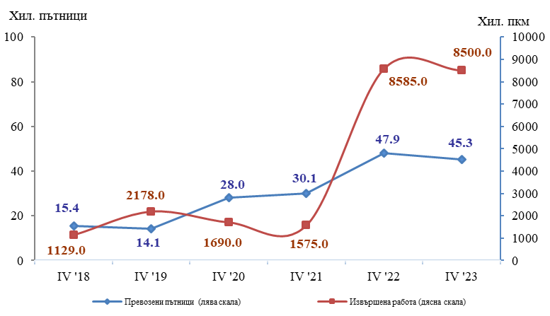

Градски електротранспорт
През периода октомври - декември 2023 г. предприятията от градския електротранспорт са превозили общо 68 115.3 хил. пътници, или с 6.1% по-малко спрямо същия период на 2022 година (фиг. 7). Най-голям спад се наблюдава при превозите с тролейбусен и трамваен транспорт, съответно с 18.1 и 17.4%. Извършената работа нараства с 6.1% и достига 391.7 млн. пътниккилометра.

Фиг. 7. Превозени пътници и извършена работа от
градския електротранспорт по тримесечия

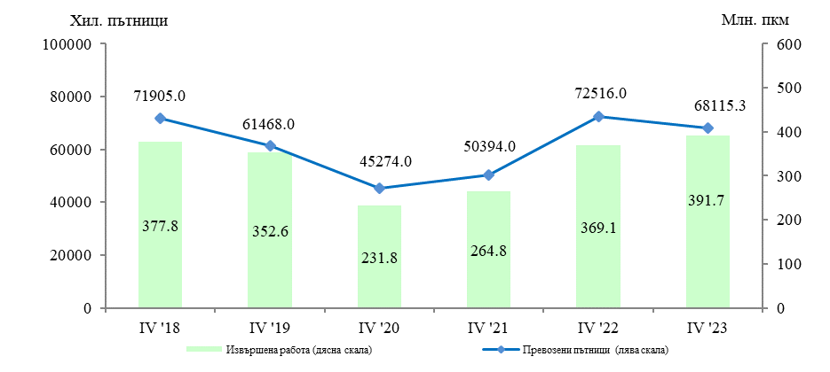

Методологични бележки

Сухопътният товарен транспорт включва превоза на товари с превозни средства на железопътния и автомобилния транспорт с българска регистрация, както и преноса на продукти по тръбопроводната мрежа в страната.
Сухопътният пътнически транспорт включва превоза на пътници с превозни средства на железопътния и автобусния транспорт с българска регистрация.
Водният транспорт включва превоза на пътници и товари и извършената работа с морски и речни плавателни съдове с българска регистрация.
Градският електротранспорт включва превозените пътници и извършената работа от тролейбусния и електроавтобусния транспорт в страната, трамвайния транспорт и метрото в гр. София.
Превозени товари (тонове) - измерва общото количество превозени товари срещу заплащане между два пункта (място на натоварване и място на разтоварване).
Извършена работа при товарните превози (тонкилометри) - съответства на превоза на един тон товар на разстояние един километър.
Превозени пътници (брой) - включва общо превозените пътници със съответния вид транспорт с платени билети между два пункта (място на качване и място на слизане).
Извършена работа при пътническите превози (пътниккилометри) - съответства на превозването на един пътник на разстояние един километър.

Приложение

Таблица 1

Основни показатели на товарния транспорт през
четвърто тримесечие на 2022 и 2023 година

Товарен транспорт | IV трим. 2022 | IV трим. 2023 | Индекс на изменение спрямо IV трим. 2022
Сухопътен транспорт - превозени товари
Общо - хил. т | 30804.7 | 31794.0 | 103.2
Вътрешни превози | 18203.8 | 20617.3 | 113.3
Международни превози | 12600.9 | 11176.7 | 88.7
Сухопътен транспорт - извършена работа
Общо - млн. ткм | 12527.1 | 10361.4 | 82.7
Вътрешни превози | 2205.5 | 2804.1 | 127.1
Международни превози | 10321.6 | 7557.3 | 73.2
Воден транспорт - превозени товари
Общо - хил. т | 1007.2 | 1225.0 | 121.6
Вътрешни превози | - | - | -
Международни превози | 1007.2 | 1225.0 | 121.6
Воден транспорт - извършена работа
Общо - млн. ткм | 182.7 | 218.8 | 119.8
Вътрешни превози | - | - | -
Международни превози | 182.7 | 218.8 | 119.8

________
„-“ - няма случай.

Таблица 2

Основни показатели на пътническия транспорт през
четвърто тримесечие на 2022 и 2023 година

Пътнически транспорт | IV трим. 2022 | IV трим. 2023 | Индекс на изменение спрямо IV трим. 2022
Сухопътен транспорт - превозени пътници
Общо - хиляди | 93130.7 | 87837.6 | 94.3
Вътрешни превози | 92197.7 | 87085.9 | 94.5
Международни превози | 933.0 | 751.7 | 80.6
Сухопътен транспорт - извършена работа
Общо - млн. пкм | 2213.8 | 2183.9 | 98.6
Вътрешни превози | 1697.0 | 1838.2 | 108.3
Международни превози | 516.8 | 345.7 | 66.9
Воден транспорт - превозени пътници
Общо - хиляди | 47.1 | 45.3 | 96.2
Вътрешни превози | - | - | -
Международни превози | 47.1 | 45.3 | 96.2
Воден транспорт - извършена работа
Общо - млн. пкм | 8.5 | 8.5 | 99.4
Вътрешни превози | - | - | -
Международни превози | 8.5 | 8.5 | 99.4
Градски електротранспорт - превозени пътници
Общо - хиляди | 72516.0 | 68115.3 | 93.9
Градски електротранспорт - извършена работа
Общо - млн. пкм | 369.1 | 391.7 | 106.1

________
„-“ - няма случай.

